Hemorragia intraventricular y leucomalacia periventricular: información para los padres

Su bebé es muy débil y también lo es la formación de su cerebro. En este momento, el cuerpo de su bebé no es capaz de controlar los cambios de presión arterial de la misma forma en que lo hace el cuerpo de un bebé de más edad o el cuerpo de un adulto. Cuando el organismo no puede controlar los cambios de presión arterial, a veces el cerebro del bebé recibe más sangre de la que necesita, lo cual puede causar que los vasos que transportan la sangre se rompan. Cuando los vasos sanguíneos se rompen, la sangre puede acumularse dentro del cerebro del bebé y causar lo que se conoce como hemorragia intraventricular. El término intraventricular se refiere al interior del cerebro. El término hemorragia quiere decir sangrado. Ambos términos juntos significan que hay un sangrado dentro del cerebro.

Hay distintos niveles de sangrado en un cerebro con hemorragia intraventricular. Estos niveles también se llaman grados.

* Grado I significa que hay una pequeña hemorragia en el cerebro. Grado II significa que hay una hemorragia en el cerebro un poco más grande que la de Grado I pero no se ha afectado la parte interna del cerebro.
* Grado III significa que hay una hemorragia que también afectó las partes internas del cerebro. Esto incluye la forma en la que la sangre sale del cerebro.
* Grado IV significa que hay una hemorragia mayor a la de Grado III y que la sangre está presionando el cerebro contra el hueso de la cabeza.

La leucomalacia periventricular (LPV) es distinta de la hemorragia intraventricular. *Periventricular* se refiere al cerebro; mientras que *leucomalacia* describe la apariencia del cerebro del bebé. La leucomalacia periventricular se produce cuando no llega suficiente sangre a algunas partes del cerebro. Esas áreas afectadas que han muerto dejan pequeños vacíos en el tejido cerebral (quistes). Los bebés que sufren sangrados intensos pueden desarrollar una afección llamada hidrocefalia posthemorrágica, que significa que el bebé tiene mucho líquido en los ventrículos (donde se produjo el sangrado) o espacios del cerebro. La cantidad de líquido puede ser tan abundante que presiona el tejido cerebral y puede requerir una intervención quirúrgica para drenar el exceso de líquido.

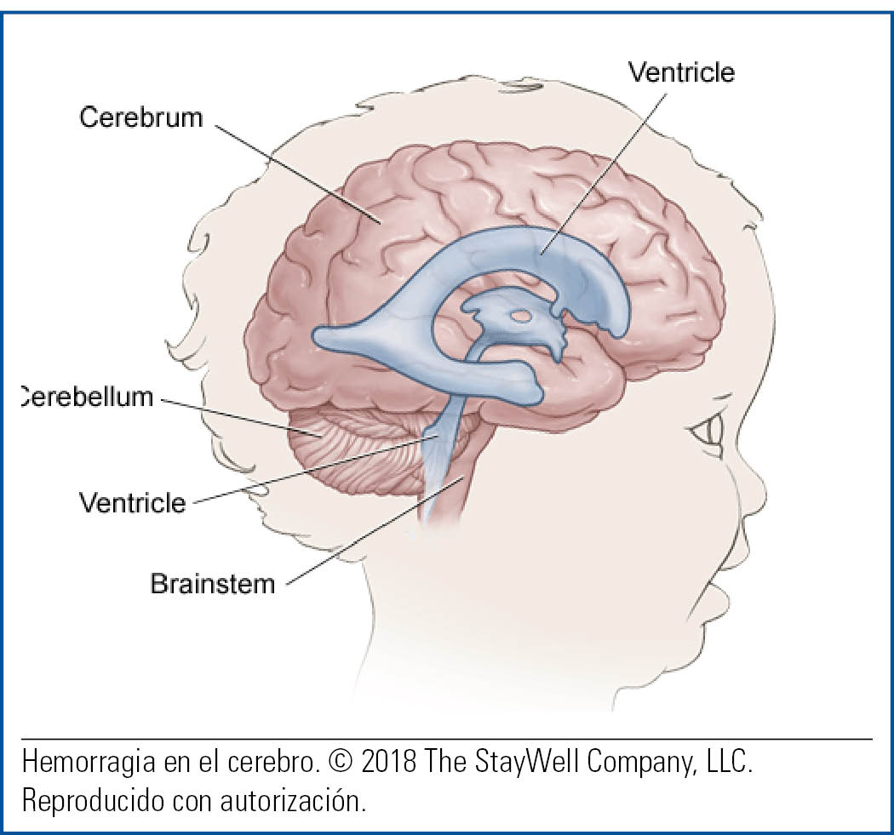

El proveedor de atención médica de su bebé le indicará si su bebé tiene alguna hemorragia en el cerebro o si tiene LPV. Para detectar la presencia de hemorragia intraventricular o LPV, su bebé necesitará un ultrasonido. Un ultrasonido es una prueba indolora en la que se utiliza un instrumento especial y una sustancia gelatinosa para tomar un video del cerebro de su bebé. Esos videos se pueden dividir en fotos que examinará un médico. El proveedor de atención médica de su bebé le hará saber los resultados de la prueba. Tenga en cuenta que su bebé se someterá a un examen de ultrasonido aproximadamente una semana después de estar en el hospital. No a todos los bebés se les realizará un ultrasonido. Esto sólo se hace si su bebé nació antes de las 32 a 34 semanas de gestación. El ultrasonido puede realizarse de nuevo cuando su bebé esté por llegar a las 36 semanas de gestación.



Su bebé corre riesgo de sufrir hemorragia cerebral debido a que es prematuro. Hay algunos otros riesgos si su bebé tuvo poca cantidad de oxígeno durante el parto, pesó muy poco al nacer, o si necesita una máquina para ayudarlo a respirar.

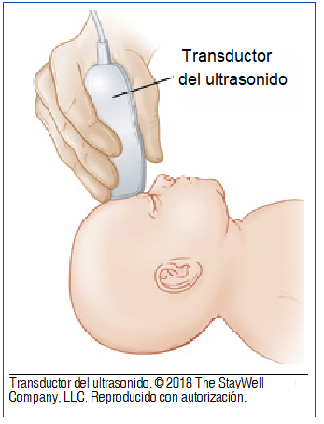

Si a su bebé se le diagnostica hemorragia intraventricular o LPV, el resultado dependerá de lo afectado que esté el cerebro de su bebé. Hable con el proveedor de atención médica de su bebé para que le explique qué necesidades tendrá su bebé en el futuro. Es difícil para el proveedor de atención médica de su bebé predecir qué pasará en el futuro pero es importante que le haga preguntas acerca de cualquier preocupación que usted tenga. Consulte a su proveedor de atención médica si no entiende alguno de los aspectos del proceso de atención de su bebé. No importa si necesita hacer la misma pregunta más de una vez, ya que es fundamental que obtenga toda la información que necesita para comprender el diagnóstico y el plan de tratamiento para su bebé.